Osnovna škola „Đuro Ester“ Koprivnica
OSTVARENJE KURIKULUMSKIH CILJEVA
ZA ŠKOLSKU GODINU 2016./2017.
KURIKULUMSKO PODRUČJE | Društveno-humanističko područje
NAZIV AKTIVNOSTI | IZVANNASTAVNA AKTIVNOST  MLADI GEOGRAFI
CIKLUS/RAZRED | 2. i 3. ciklus ( 6., 7., i 8. razred)
NOSITELJI AKTIVNOSTI | 15 stalnih i 5 povremeno uključenih članova Mladih geografa, voditeljica Dubravka Vajdić Kolarić i suradnici (nastavnica Mirna Kovačić, knjižničarka Nikolina Sabolić)
OSTVARENJE AKTIVNOSTI | -tijekom nastavne godine kroz 35 sati, učenici su koristili različite geografske karte, orijentirali se po gradu, crtali i skicirali, vježbali načine rješavanja različitih tipova geografskih zadataka, uočavali i bilježili pojave i procese na prostoru Grada - uočavali objekte bez funkcije i predlagali rješenja, uključivali se u aktivnosti lokalne zajednice, istraživali različite izvore znanja i izvornu stvarnost  - sudjelovali su na terenskoj nastavi Niz rijeku Dravu i na Danu otvorenih vrata PMF-a u Zagrebu  -pripremali se i postigli zapažene rezultate na školskom i županijskom natjecanju:  DUNJA MEĐUREČAN, 6. razred: 1. MJESTO NA ŠKOLSKOM I ŽUPANIJSKOM natjecanju  DORIAN TARLE, 6. razred: 2. na školskom i ŽUPANIJSKOM natjecanju  IVAN BUHIĆ, 7. razred: 1. školskom i 2. na ŽUPANIJSKOM natjecanju
VREDNOVANJE I SAMOVREDNOVANJE | -uspjeh na natjecanju, fotografije, tekstovi na web stranici škole/grada/županije, školskom listu, izrađeni praktični radovi, sudjelovanje u radionici povodom Dana škole i na Danu otvorenih vrata PMF-a

U RAZREDU

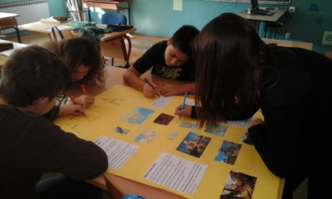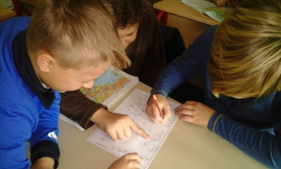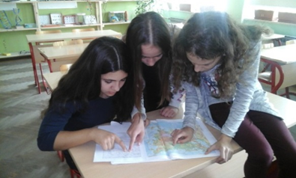

Dan grada Koprivnice
Povodom 660-og rođendana našega Grada, 4. studenoga 2016. g., poklonili smo našim učenicima, umjesto torte, kulturno-umjetnički program koji je održan u dvorani naše škole.
S puno ljubavi, pripremili smo izložbu fotografija i radova (maketa) o našemu gradu, recitacije, prezentacije s kojima smo „šetali“ starom i novom Koprivnicom uz šuštanje lišća i šapat kiše te igrokaz o koprivničkim pričama iz prošlosti.
Pjesmom Koprivnica, grade moj završili smo našu „šetnju“ najljepšim gradom.
U programu su sudjelovali učenici i njihovi mentori: Jasminka Fanuko-Polančec, koordinatorica programa, Dubravka Vajdić Kolarić, Tijana Martić, Mirna Kovačić, Sanja Kapusta i Mihael Kivač.
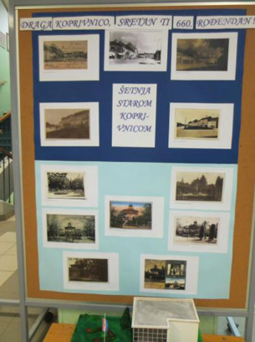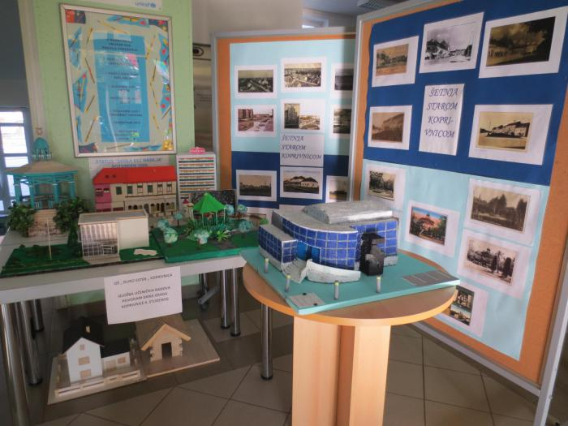
Sjećanje na HEROJSKI GRAD I HEROJSKO SELO
Naša je škola 18. studenog ove godine obilježila Dan sjećanja na žrtvu Vukovara prigodnim programom pod nazivom „25 godina sjećanja na Vukovar i Škabrnju“.
Događanja su započela već nekoliko dana prije.
Nastavili smo priredbom u školskoj dvorani.
Program je nastavljen prezentacijom o svim ljepotama Vukovara i Škabrnje, njihovim ljudima i običajima koju je s učenicima osmislila učiteljica Dubravka Vajdić Kolarić uz prezentiranje učenika 7-ih razreda, članova „Mladih geografa“ Patricije Bačani, Patricije Jagarinec, Petra Grubića i Jane Nakić.
Nakon tih lijepih slika došla je 1991. i Domovinski rat.
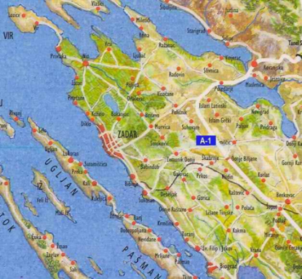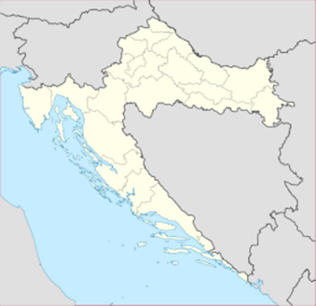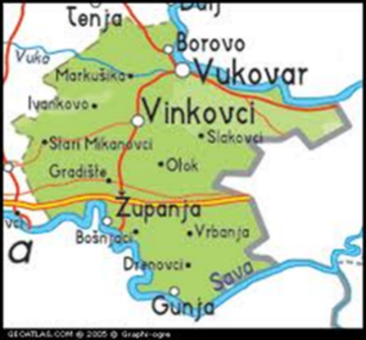
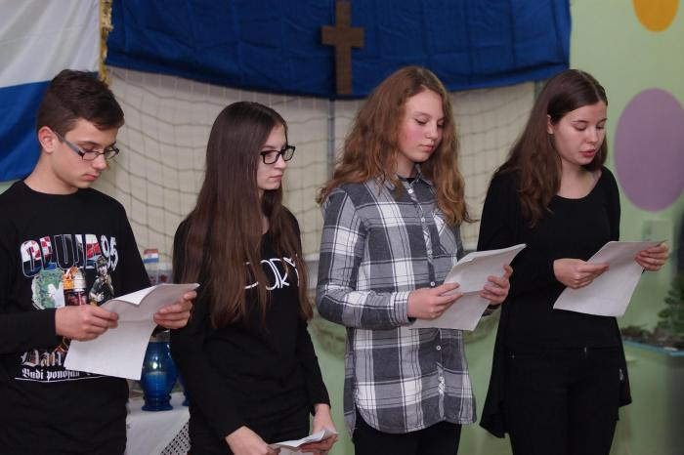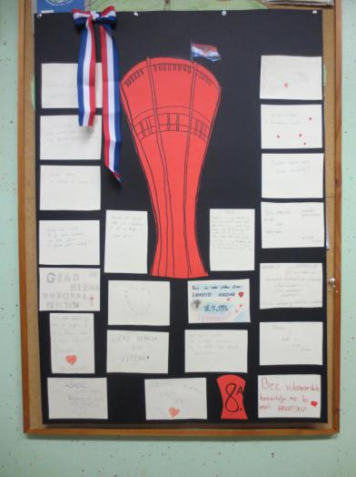
Petar Grubić, Patricija Bačani, Jana Nakić i Patricija Jagarinec
NAŠI NAJBOLJI MLADI GEOGRAFI, BIOLOZI I KEMIČARI NA PMF-U
7. travnja 2017. godine, naši učenici, zaljubljenici u prirodoslovlje, sudjelovali su na „Danu otvorenih vrata“ Prirodoslovno-matematičkog fakulteta u Zagrebu.
Učenicima, ponajboljim geografima, biolozima i kemičarima naše škole, ovo je bilo vrlo vrijedno iskustvo i nagrada za sav njihov trud tijekom školske godine. Spoznali su kako se trud , rad i znatiželja isplate.
Dvadesetero mladih geografa (mentorice Dubravka Vajdić Kolarić i Mirna Kovačić) imalo je prilike vidjeti na koji način se geografski sadržaji poučavaju na Prirodoslovno-matematičkom fakultetu. Učenicima su studenti geografskog odsjeka demonstrirali razne pokuse iz fizičke geografije poput erozija tla (o problemu uništenja tla), fluvijalnim i marinskim procesima (o utjecaju rijeka i mora na oblikovanje reljefa), te zanimljive pokuse koji objašnjavaju pojavu oblaka, magle i tornada. Učenici su također mogli naučiti osnove urbanizma i prostornog planiranja, a najviše zanimanja pridobila je gastrogeografija, gdje su učenici mogli kušati namirnice iz različitih „egzotičnih“ zemalja, te svakako 3D pješčanik, pomoću kojeg se na vrlo zoran i suvremen način učenicima objašnjava reljef prostora i predočavanje reljefa na zemljovidima.
Učenici su osvojili brojne nagrade na završnom kvizu u kojem su se provjeravala znanja usvojena na radionicama.
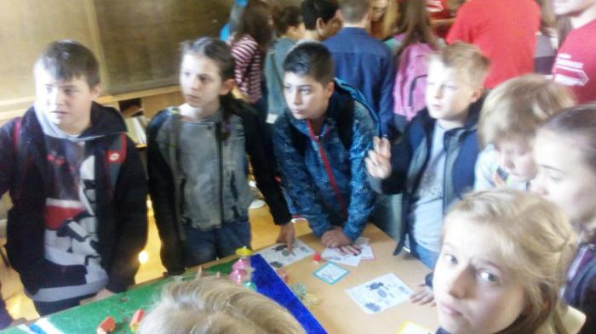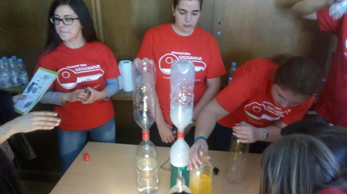
Filip Zvonarek, Dunja Međurečan, Lovro Lokotar, OBLAK, MAGLA I TORNADO U BOCI
Dinko Majerus, Dorian Tarle, Lucija Benotić,
Ema Pintarić,……
GASTROGEOGRAFIJA
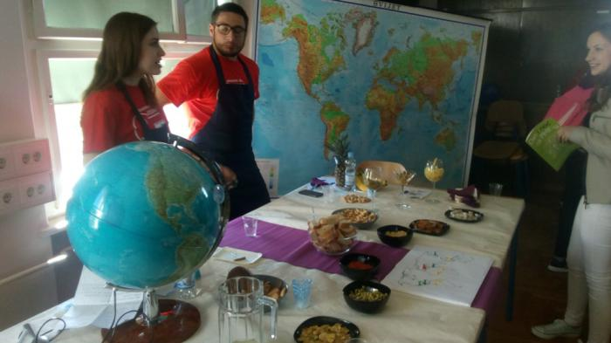

Županijsko natjecanje iz geografije u našoj školi
Naša škola bila je domaćin Županijskog natjecanja iz geografije učenika osnovnih i srednjih škola. Na natjecanju, koje je održano 23. veljače, sudjelovalo je 17 škola, 14 osnovnih i 3 gimnazije.
Nakon prigodnog programa učenici su pristupili rješavanju testa, a po završetku natjecateljskog dijela posjetili su kino Velebit gdje su pogledali hvaljeni australski film Oddball, snimljen prema istinitoj priči.
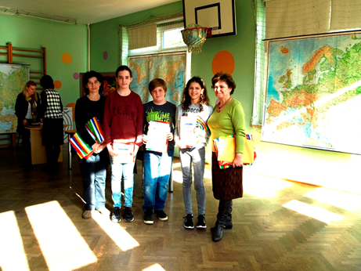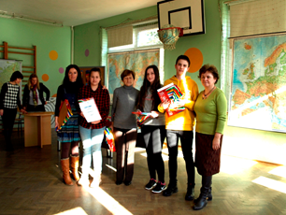
Nakon objave rezultata, uvida u testove i okrjepe, slijedilo je proglašenje najuspješnijih. Učenicima su uručene pohvalnice, diplome i prigodni pokloni nakladničkih kuća, a mentorima zahvalnice. Čestitke i nagrade uručila je ravnateljica škole Sanja Prelogović. Najuspješnije učenike je Županijsko povjerenstvo predložilo za sudjelovanje na Državnom natjecanju.
Učenike naše škole tijekom godine za natjecanje su pripremale učiteljice geografije Dubravka Vajdić Kolarić i Mirna Kovačić, a najuspješniji mladi geografi naše škole su:
Fabian Perošić (5. razred), Dunja Međurečan, Dorian Tarle i Lucija Benotić (6.razred), Ivan Buhić, Petar Grubić i Patricija Bačani (7. razred).
OSTALE AKTIVNOSTI:
UZ DRAVU I MURU
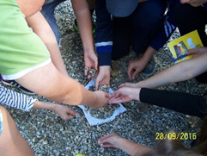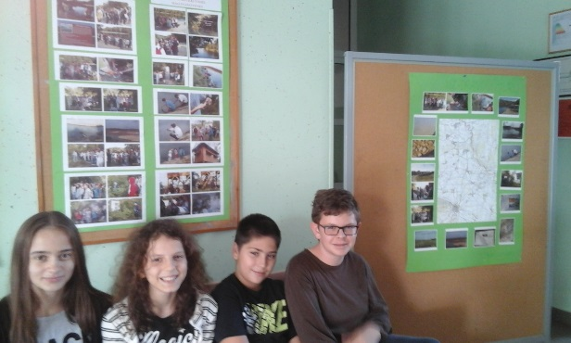

U GRADU
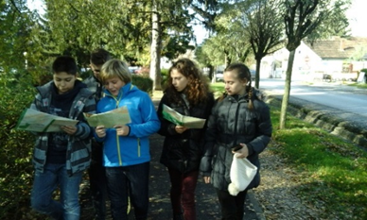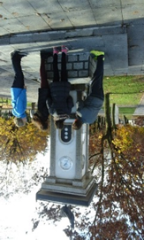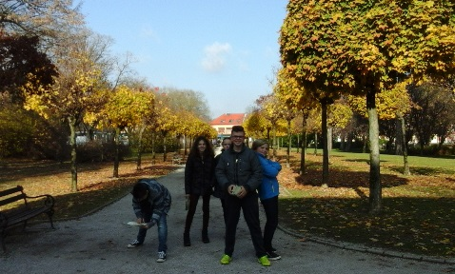

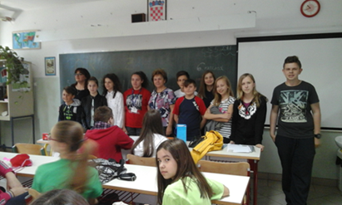
DAN ŠKOLE- POTRAGA ZA BLAGOM

